 | [ROL: EDITOR DE ALABANZA (IVAN LOPEZ, ANDREA A., AARON U., ENOC G., FGONZALEZ)]  MANUAL DE USUARIO: EDITOR DE ALABANZA  CAN Alabanza & Producción • Repertorio, Charts Inteligentes y Setlists de Culto

1. Responsabilidad y Alcance del Rol
El Editor de Alabanza es el responsable de catalogar y cifrar canciones con acordes inteligentes, armar los setlists de los cultos, asignar músicos y cantantes con sus turnos de servicio, definir tonalidades y emitir charts.
2. Guía Paso a Paso para Crear y Cifrar Canciones
Paso 1: Agregar Nueva Canción con IA
1. En el menú principal, entra a '🎵 Repertorio & Charts' y presiona '+ NUEVA CANCIÓN'.
2. Pega la letra con los acordes colocados justo encima de cada verso.
3. Presiona el botón '✨ INTERPRETAR ACORDES CON IA' para clasificar automáticamente estrofas, artista y tonalidad.
4. Completa el Tono Original (ej. G, D#m), BPM (ej. 130), Duración en formato MM:SS (ej. 5:30) y el enlace de YouTube.
5. Presiona '💾 GUARDAR CANCIÓN'.

3. Guía Paso a Paso para Crear y Programar un Setlist
Paso 2: Creación del Setlist y Armado del Repertorio
1. En '📅 Servicios Programados', presiona '+ CREAR SERVICIO / SETLIST'.
2. Ingresa el nombre del culto (ej. 'Domingo 24 de Agosto') y selecciona la fecha.
3. Agrega las canciones del repertorio y ajusta el 'Tono en este Culto' para cada tema (los acordes se transportarán automáticamente en el atril digital de los músicos).
4. El sistema calculará la sumatoria total del tiempo del repertorio (ej. 26m 45s).

Paso 3: Convocatoria de Músicos y Turnos
1. Selecciona a los integrantes de la banda y marca sus turnos (9:00 AM, 11:00 AM, 1:00 PM).
2. Presiona '💾 GUARDAR SETLIST'.
3. El sistema emitirá una notificación automática a toda la banda anunciando el servicio y los charts en PDF quedarán disponibles de inmediato.

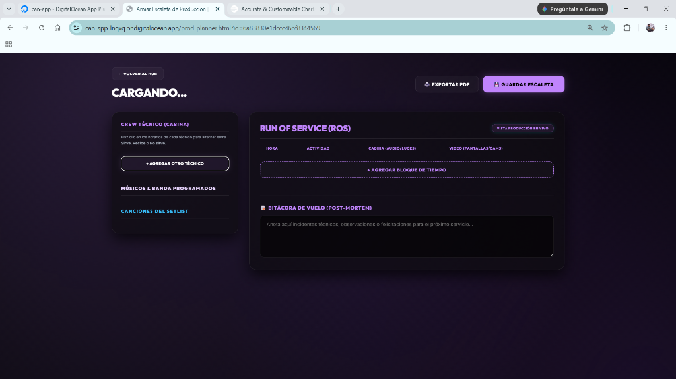
📸 Captura de Pantalla: Servicios Programados con Repertorio, Acordes y PDF

